2021

Programa Tránsito a la Vida Independiente
Orientaciones para la continuidad de recursos
(3° año de ejecución – Convocatoria TVI 2019)

1. ANTECEDENTES
Durante el año 2019, el Programa Tránsito a la Vida Independiente realizó su Segunda Convocatoria Pública, en cuyas Bases quedó establecido que los/as ejecutores/as de las modalidades individual y colectiva, podrían solicitar la renovación de su convenio por doce (12) meses más, completando el máximo de treinta y seis (36) meses de financiamiento permitido.
A continuación, se informan los requisitos, plazos y el procedimiento para ello.

2. ETAPAS
Hitos | Fechas 2021
Solicitud de renovación de recursos y entrega de documentación complementaria, según modalidad | Entre el viernes 09 y el jueves 22 de abril.
Publicación de proyectos con adjudicación de recursos de continuidad | Jueves 20 de mayo.
Envío de garantía a SENADIS  (solo para instituciones privadas) | Entre el lunes 24 de mayo y el martes 01 de junio.
Emisión de resolución que aprueba recursos de continuidad adjudicados | Entre el lunes 24 de mayo y el lunes 07 de junio.
Ejecución de proyectos | Desde el término de la vigencia del convenio anterior.

3. SOLICITUD DE FINANCIAMIENTO

3.1 ¿Quiénes pueden solicitarlo?
Pueden solicitar un nuevo período de ejecución todas las personas naturales y jurídicas que hayan sido adjudicatarias del Programa Tránsito a la Vida Independiente durante el primer semestre del año 2019, ya sea en su modalidad individual o colectiva, y en cuyos convenios se haya especificado la posibilidad de renovación para un tercer año de financiamiento.
A su vez, sólo serán susceptibles de renovación de recursos aquellos ejecutores/as que no presenten rendiciones financieras mensuales pendientes al 08 de abril de 2021.
Toda solicitud estará sujeta a un proceso de evaluación. (Ver punto 4. Evaluación).
3.2 ¿Cómo solicitarlo?
Para solicitar un nuevo período de ejecución los/as ejecutores/as deberán:
- Completar el Anexo N°1 “Solicitud nuevo período de ejecución”.

En este anexo podrán solicitar ajustes técnicos y/o financieros menores, teniendo en consideración que:
- Sólo se podrá acceder a un monto igual o menor al adjudicado el año 2020.
- Sólo podrán ajustar su plazo de ejecución quienes tengan convenios por menos de 12 meses, ampliándolo como máximo hasta 12 meses de ejecución (considerando un monto igual o menor al entregado el año 2020).

- Reunir la documentación complementaria, según sea la modalidad para financiar (individual o colectiva).

- Enviar el Anexo N°1 en formato digital, firmado por el ejecutor, a través de la plataforma electrónica dispuesta para estos fines, http://proyectos.senadis.cl, junto con los documentos complementarios requeridos, según sea la modalidad, entre el viernes 09 hasta las 17:00 del jueves 22 de abril de 2021. Para mayor información, se sugiere revisar el Anexo N°6, donde se detalla cómo cargar documentación a la plataforma.

- Para quienes no presenten en la fecha y forma indicada el Anexo N°1 y los documentos complementarios, o bien, no soliciten el nuevo período de ejecución, se procederá al cierre del convenio de acuerdo con los plazos y condiciones establecidas en el mismo.
IMPORTANTE:
Se sugiere cargar la documentación en la plataforma informática http://proyectos.senadis.cl con antelación.
En caso de presentar inconvenientes con la carga de información que no se resuelvan mediante las indicaciones dispuestas en el Anexo N°6, favor informarlos antes del jueves 22 de abril de 2021 al correo electrónico vidaindependiente@senadis.cl, indicando expresamente el folio o número de Resolución Exenta aprobatoria del convenio suscrito el año 2020, y adjuntando las capturas de pantalla que permitan verificar la problemática expuesta.

3.3 Documentos complementarios requeridos para la modalidad colectiva
1 | Certificado que acredite vigencia de la institución, otorgado por el Servicio de Registro Civil e Identificación, de antigüedad no superior a 60 días anteriores a la fecha de presentación del documento en SENADIS.  Las organizaciones públicas no deberán presentar este certificado.
2 | Certificado que acredite vigencia del Directorio y representante legal de la institución, otorgado por el Servicio de Registro Civil e Identificación, de antigüedad no superior a 60 días anteriores a la fecha de presentación del documento en SENADIS.  Las organizaciones públicas no deberán presentar este certificado.
3 | En caso de haber cambiado su representante legal y/o su cuenta bancaria, el ejecutor deberá entregar la documentación extra detallada en el Anexo N°4, según corresponda.

3.4 Documentos requeridos para la modalidad individual
1 | En caso de que el servicio de apoyo a renovar se vincule al ámbito laboral, se deberá entregar un Compromiso emitido por empleador o algún eventual empleador (Anexo N°5), que señale que el/la ejecutora se encuentra trabajando o que tiene un compromiso de trabajo dependiente; además de la disposición para permitir la entrega de los servicios de apoyo que la persona requiere para su empleo.
2 | En el caso de que la persona natural haya cambiado su cuenta bancaria, deberá entregar la documentación extra detallada en el Anexo N°4.

4. EVALUACIÓN

4.1 Rúbrica de evaluación
Los/as ejecutores/as que hayan solicitado un nuevo período de ejecución, serán evaluados/as a partir del viernes 23 de abril del 2021, mediante una Rúbrica de evaluación (Anexo N°3) que aplicará la Dirección Regional de SENADIS respectiva.
La Rúbrica es un instrumento de evaluación que reúne un conjunto de criterios utilizados para evaluar el desempeño del proyecto y contempla un puntaje máximo de veinticuatro (24) puntos. Cada criterio tendrá una evaluación según lo siguiente:
Evaluación
Excelente:  Cuatro (4) puntos | Bueno:  Tres (3) puntos | Suficiente:  Dos (2) puntos | Insuficiente:  Un (1) punto
4.2 Criterios de evaluación
Los criterios de evaluación corresponden a los establecidos en las Bases Tránsito a la Vida Independiente 2019, representados en la rúbrica de la siguiente forma:
- Pertinencia de continuar con la entrega de servicios de apoyo.
- Entrega oportuna de rendiciones financieras.
- Entrega oportuna de informes técnicos.
- Inscripción del personal prestador/a de servicios de apoyo en el Registro Nacional de la Discapacidad (RND).
- Construcción de los Planes de Desarrollo Personal (Sólo modalidad colectiva).
- Gestión del/de los servicio/s de apoyo (Sólo modalidad individual).
- Óptimo cumplimiento de los indicadores.

4.3 Evaluación de ajustes solicitados
Los/as ejecutores/as que hayan cumplido con las exigencias solicitadas en la Rúbrica de evaluación, pasarán a la etapa de evaluación de los ajustes técnicos y/o financieros menores que hayan solicitado a través del Anexo N°1.
Esta evaluación será realizada por las Direcciones Regionales de SENADIS correspondientes, y buscará determinar si los ajustes están dirigidos a un mayor y/o mejor cumplimiento del objetivo general ya aprobado el período anterior.
Para esto, las Direcciones Regionales evaluarán por separado cada ajuste técnico y/o financiero solicitado, de acuerdo a los siguientes criterios:
CRITERIOS PARA EVALUACIÓN DE AJUSTES SOLICITADOS | EVALUACIÓN
- COHERENCIA: Con el ajuste solicitado el proyecto mantiene o mejora la coherencia entre el objetivo (general), resultados (objetivos específicos), actividades planificadas, tiempo comprometido, personal y recursos contemplados. | Cumple
 | No cumple
- PERTINENCIA: Con el ajuste solicitado el proyecto contribuye de mejor forma al tránsito a la vida independiente. | Cumple
 | No cumple
Cada criterio será evaluado de forma dicotómica, es decir: cumple o no cumple.
Serán aprobados sólo los ajustes técnicos y/o financieros que cumplan con ambos criterios: coherencia y pertinencia.
El Nivel Central de SENADIS no participará en la evaluación de los ajustes técnicos y/o financieros, sin embargo, podrá entregar recomendaciones a las Direcciones Regionales, buscando velar por el cumplimiento de los lineamientos del Programa.
Las Direcciones Regionales podrían realizar consultas al/a la ejecutor/a por correo electrónico, teléfono o mediante una supervisión extraordinaria, para dilucidar aspectos específicos de los ajustes solicitados, lo que no constituirá garantía de aprobación.
La evaluación contemplará la posibilidad de rechazar algunos o todos los ajustes técnicos y/o financieros solicitados, lo que será informado de forma detallada a los/as ejecutores/as a través de un informe de evaluación.

En cuanto a los ajustes técnicos:
- El/La ejecutor/a deberá justificar de qué forma cada ajuste técnico mejoraría la ejecución del proyecto para el nuevo período de ejecución.
- Los ajustes solicitados deberán mantener o mejorar la coherencia entre el objetivo (general), resultados (objetivos específicos), actividades planificadas, tiempo comprometido, personal y recursos contemplados.
- No podrá modificarse el objetivo general ni aspectos centrales que lo transformen en una nueva iniciativa.
  - Sólo podrán modificar su plazo de ejecución quienes tengan convenios por menos de doce (12) meses, ampliándolo como máximo hasta doce (12) meses de ejecución (considerando un monto igual o menor al entregado el año 2020).
  - Ejemplos de ajustes técnicos menores:
    - Eliminación de un indicador que por motivos externos a la ejecución no haya podido ser medido.
    - Inclusión de una nueva actividad orientada al mejor cumplimiento de los resultados (objetivos específicos).
    - Cambios en el cronograma considerando la experiencia del período en ejecución y orientados a una mejor realización de las actividades.
En cuanto a los ajustes financieros:
  - Los/as ejecutores/as sólo podrán solicitar un monto igual o menor al entregado el año 2020.
  - Se deberá justificar de qué forma cada ajuste financiero mejoraría la ejecución para el nuevo período.
  - Los aspectos financiables para cada modalidad se rigen por lo descrito en las Bases 2019.
  - Ejemplos de ajustes financieros menores:
    - Disminución de los recursos en un gasto de inversión por no requerirlo para el nuevo período de ejecución y disponerlo para otro gasto en la misma categoría o en otra.
    - Aumento de horas de un personal para aumentar la cobertura, considerando la disminución de otro gasto para equilibrarlo.
5. ADJUDICACIÓN
Serán aprobadas las solicitudes de aquellos proyectos que hayan obtenido:
- Un puntaje mínimo de 18 puntos en la Rúbrica de Evaluación.
- Un resultado al menos suficiente en cada criterio establecido en la Rúbrica de Evaluación.
Quienes no cumplan con estos criterios, vale decir, obtengan un puntaje bajo los 18 puntos o una evaluación insuficiente en uno o más criterios de la Rúbrica de Evaluación, no podrán acceder al nuevo período de ejecución y se procederá al cierre del proyecto de acuerdo con los plazos y condiciones establecidas en cada convenio.
El jueves 20 de mayo se publicará en el sitio web de SENADIS (https://www.senadis.gob.cl/) un listado con aquellos proyectos que renuevan recursos para un nuevo periodo de ejecución. A contar de esa fecha, SENADIS notificará a los/as ejecutores/as, tanto de los resultados de la Rúbrica de Evaluación, como de la aprobación o rechazo de las solicitudes de ajustes técnicos y/o financieros, a través de correo electrónico, el que será remitido a la casilla desde la que se generó la solicitud la renovación de recursos.

6. INSTRUMENTO DE GARANTÍA
Para asegurar el fiel, total y oportuno cumplimiento de todas y cada una de las obligaciones que se contraen en virtud de la adjudicación de recursos de continuidad, toda organización privada que adjudique recursos entregará a SENADIS, a cuyo nombre recibirá a su entera satisfacción su Directora Nacional, una garantía pagadera a la vista y de carácter irrevocable, correspondiente al 5% del monto adjudicado para el año 2021.
Se recibirán pólizas de seguro físicas y digitales, así como también vale vista y boletas de garantía bancarias.
Todo instrumento de garantía deberá ser remitido a la Dirección Regional que corresponda (ver direcciones físicas en Anexo N°2), entre el lunes 24 de mayo y el martes 01 de junio. Se sugiere coordinar la entrega de los documentos previamente con la contraparte regional, dado el actual contexto de pandemia. A su vez, se solicita remitir una copia del documento al correo electrónico vidaindependiente@senadis.cl, indicando expresamente el folio o número de Resolución Exenta aprobatoria del convenio suscrito el año 2020.
El instrumento deberá ser tomado nominativamente por parte del/a ejecutor/a, extendido a nombre del Servicio Nacional de la Discapacidad, RUT N°72.576.700-5, con la glosa “Para garantizar el cumplimiento de las obligaciones que contrae el/la EJECUTOR/A con el Servicio Nacional de la Discapacidad”. El instrumento deberá contar con una vigencia superior al 24 de octubre de 2022.
Los costos derivados de la constitución, prórroga o renovación de dicho documento serán de exclusivo cargo de cada ejecutor/a, y en ningún caso serán financiados con recursos otorgados por SENADIS.
Las municipalidades y los servicios públicos están exceptuados de rendir garantía, en virtud de lo dispuesto por la jurisprudencia administrativa de la Contraloría General de la República.

7. EMISIÓN DE RESOLUCIÓN
Con la recepción de la documentación señalada, se procederá a la emisión de una Resolución Exenta de SENADIS que determinará la transferencia de recursos que hará SENADIS al/a ejecutor/a, por el total del monto adjudicado en una sola cuota, dentro de los primeros diez (10) días hábiles de entrada en vigencia del convenio, pudiendo imputarse los gastos a la ejecución del convenio desde el primer día hábil siguiente al término del convenio asociado al segundo año de ejecución del proyecto. Esta remesa estará sujeta a la ausencia de obligaciones pendientes del/de la ejecutor/a.

8. EJECUCIÓN
Los aspectos relativos a la ejecución del proyecto (supervisión, seguimiento, solicitudes de modificación, cierre, entre otros), se regirán según los siguientes documentos:
- Resolución Exenta que aprueba el tercer año de ejecución del convenio.
- Rúbrica de evaluación de renovación del proyecto, 2021.
- Anexos de las Orientaciones para la Continuidad de Recursos TVI 2021.
- Consultas y aclaraciones de las Bases del Programa Tránsito a la Vida Independiente (TVI) 2019.
- Bases del Programa Tránsito a la Vida Independiente 2019, aprobadas por Resolución Exenta N°0010, de 2019.
- Guía de Gestión Administrativa de Convenios de Transferencia de Recursos, aprobada por Resolución Exenta N°1937, de 2020.
- Orientaciones Técnicas del Programa Tránsito a la Vida Independiente 2019, aprobadas por Resolución Exenta N°0010, de 2019.
- Manual de Rendición de Cuentas de SENADIS, aprobado por Resolución Exenta N°2684, de 2019.
En caso de discrepancia entre los documentos que rigen el proceso, prevalecerán entre sí en el mismo orden en que se indica en el párrafo anterior.9

9. ANEXOS
Los anexos que a continuación se indican, forman parte de las presentes Bases:
Anexo N°1: Solicitud de un nuevo período de ejecución.
Anexo N°2: Direcciones regionales de SENADIS.
Anexo N°3: Rúbrica de evaluación.
Anexo N°4: Documentación extraordinaria a presentar.
Anexo N°5: Carta tipo de compromiso para contratos de trabajo.
Anexo N°6: Carga de documentos en plataforma informática.

ANEXO N°1: SOLICITUD DE UN NUEVO PERÍODO DE EJECUCIÓN

Fecha

- Identificación del/la ejecutor/a
FOLIO
N° REX que aprueba 2° año de ejecución
Nombre
Cédula de Identidad
RND
Domicilio
Comuna |  | Región
Teléfono de contacto |  | Correo electrónico

- Identificación del Representante Legal (sólo modalidad colectiva)

Nombre
Cédula de Identidad
Teléfono de contacto |  | Correo electrónico

- Cuenta Bancaria

Banco
N° de cuenta |  | Tipo de cuenta

- Modificaciones al convenio 2020
Si solicitó modificaciones al convenio durante la ejecución 2020, señale solamente las que fueron aprobadas por Resolución Exenta durante el 2020.

N° de Resolución Exenta | Tipo de modificación (marque con una x)
 | Plazo |  | Presupuesto
 | Plazo |  | Presupuesto

- Solicitud de ajustes para 2021
Si requiere ajustes técnicos y/o financieros para el año de ejecución 2021 que no fueron solicitados ni aprobados por Resolución Exenta durante el año 2020, señale cuáles solicita y su respectiva justificación.

- Ajustes técnicos: Al solicitar un 3er. año de ejecución de un proyecto que se encuentra aprobado, no podrá modificar el objetivo general, ni aspectos centrales del proyecto que lo transformen en una nueva iniciativa.
Sólo podrán modificar su plazo de ejecución quienes tengan convenios por menos de doce (12) meses, ampliándolo como máximo hasta doce (12) meses de ejecución (considerando un monto igual o menor al entregado el año 2020).
Puede solicitar ajustes menores en resultados (objetivos específicos), indicadores, actividades, cronograma, cobertura, perfil del personal, siempre orientados a un mayor cumplimiento del objetivo general.
Para cada ajuste técnico solicitado, justifique de qué forma éste mejorará el 3er. año de ejecución.

MATRIZ 2020  Objetivos específicos e Indicadores | MATRIZ 2021 Objetivos específicos e Indicadores | JUSTIFICACIÓN
CRONOGRAMA 2020  Actividades | CRONOGRAMA 2021  Actividades | JUSTIFICACIÓN
PERSONAL 2020 | PERSONAL 2021 | JUSTIFICACIÓN

  - Ajustes financieros: Los/as ejecutores/as sólo podrán acceder a un monto igual o menor al entregado el año 2020.
En la columna Presupuesto 2020: detallar todo el presupuesto 2020 (aun cuando no se soliciten modificaciones) considerando las modificaciones aprobadas por Resolución Exenta, en caso de que hubiera.
En la columna Presupuesto 2021: detallar los ajustes que se requieren (disminución, redistribución o aumento) considerando los aspectos financiables para cada modalidad.
Para cada ítem con ajuste presupuestario, justifique de qué forma esto contribuye a mejorar la ejecución para el 3er. año.

PRESUPUESTO 2020 |  |  |  | PRESUPUESTO 2021
Ítem | Costos |  |  | Ítem | Costos
 | Cantidad | Valor unitario | TOTAL |  | Cantidad | Valor unitario | TOTAL
 |  |  | Solicitado a SENADIS |  |  |  | Solicitado a SENADIS
INVERSIÓN |  |  |  | INVERSIÓN
 |  |  | $ 0 |  |  |  | $ 0
 |  |  | $ 0 |  |  |  | $ 0
SUBTOTAL INVERSIÓN |  |  | $ 0 | SUBTOTAL INVERSIÓN |  |  | $ 0
Justificación ajustes:

RECURRENTES |  |  |  | RECURRENTES
 |  |  | $ 0 |  |  |  | $ 0
 |  |  | $ 0 |  |  |  | $ 0
SUBTOTAL RECURRENTES |  |  | $ 0 | SUBTOTAL RECURRENTES |  |  | $ 0
Justificación ajustes:

PERSONAL |  |  |  | PERSONAL
 |  |  | $ 0 |  |  |  | $ 0
 |  |  | $ 0 |  |  |  | $ 0
SUBTOTAL PERSONAL |  |  | $ 0 | SUBTOTAL PERSONAL |  |  | $ 0
Justificación ajustes:

ADMINISTRACIÓN |  |  |  | ADMINISTRACIÓN
 |  |  | $ 0 |  |  |  | $ 0
 |  |  | $ 0 |  |  |  | $ 0
SUBTOTAL ADMINISTRACIÓN |  |  | $ 0 | SUBTOTAL ADMINISTRACIÓN |  |  | $ 0
Justificación ajustes:

TOTAL  (suma de los subtotales de Inversión, Recurrentes, Personal y Administración 2020) |  |  | $ 0 | TOTAL  (suma de los subtotales de Inversión, Recurrentes, Personal y Administración 2021. Este monto debe ser igual o inferior al TOTAL 2020) |  |  | $ 0

- Criterios adicionales (no se evaluarán en la rúbrica de evaluación)
  - Complementariedad de recursos: Señale si habrá complementariedad de recursos o un aumento de éstos para el desarrollo de la estrategia desde el 3er. año.
  - Disminución de recursos: Señale si habrá una disminución de los recursos solicitados para el 3er. año relacionados con una menor necesidad de servicios de apoyo para el/la o los/as beneficiarios/as.

Criterio | Detalle
Complementariedad de recursos
Disminución de recursos

Mediante este instrumento, solicito para el/la ejecutor/a identificado/a un 3er. año de ejecución en el marco del Programa Tránsito a la Vida Independiente, entendiendo que, en caso de aprobarse, se regirá por las mismas condiciones establecidas en el convenio 2020.

Solicito además los ajustes técnicos y/o financieros señalados anteriormente, entendiendo que estos podrán ser aprobados o rechazados por SENADIS.

____________________________________
FIRMA/HUELLA DIGITAL DE LA PERSONA NATURAL
(MODALIDAD INDIVIDUAL)
O
FIRMA DEL REPRESENTANTE LEGAL DE LA ORGANIZACIÓN
(MODALIDAD COLECTIVA)

ANEXO N°2: DIRECCIONES REGIONALES DE SENADIS

ARICA Y PARINACOTA: | TARAPACÁ:
Dirección: 18 de Septiembre N°1530, Arica  Teléfono: 58-2231348  Correo electrónico: arica@senadis.cl | Dirección: Av. Baquedano N° 913, Esquina Wilson, Iquique.  Teléfono: 57-2416210  Correo electrónico: tarapaca@senadis.cl
ANTOFAGASTA: | ATACAMA:
Dirección: Calle Orella N°610, oficina 202, Antofagasta.  Teléfono: 55- 2453470  Correo electrónico: antofagasta@senadis.cl | Dirección: Atacama N°1125, Copiapó  Teléfono: 52-2232672  Correo electrónico: atacama@senadis.cl
COQUIMBO: | VALPARAÍSO:
Dirección: Av. Estadio, casa N°14, Esquina Villa Olímpica, La Serena  Teléfono: 51-2212236  Correo electrónico: coquimbo@senadis.cl | Dirección: Av. Brasil N°1265, piso 3, Valparaíso  Teléfono: 32-2226733  Correo electrónico: valparaiso@senadis.cl
METROPOLITANA: | LIBERTADOR BERNARDO O’HIGGINS:
Dirección: Mac Iver N°440, piso 12, Santiago.  Teléfono: 02- 223901706  Correo electrónico: metropolitana@senadis.cl | Dirección: Membrillar N°358, Esquina Francisco Gana, Rancagua  Teléfono: 72-2226634  Correo electrónico: ohiggins@senadis.cl
MAULE: | ÑUBLE:
Dirección: 2 Oriente N°1298, esquina 2 Norte, Talca  Teléfono: 71-2212906  Correo electrónico: maule@senadis.cl | Dirección: Carrera N°475, Chillán  Teléfono: 42-2250501  Correo electrónico: nuble@senadis.cl
BIOBÍO: | ARAUCANÍA:
Dirección: San Martín N°870, piso 1, oficina 103 B, Concepción  Teléfono: 41-2221389  Correo electrónico: biobio@senadis.cl | Dirección: Diego Portales N°564, entre calle Lagos y Lynch, Temuco  Teléfono: 45-2271877  Correo electrónico: araucania@senadis.cl
LOS RÍOS: | LOS LAGOS:
Dirección: Anfión Muñoz N°578, Valdivia  Teléfono: 63-2239271  Correo electrónico: losrios@senadis.cl | Dirección: Concepción N°120, piso 4, oficina 405, Edificio Doña Encarnación, Puerto Montt  Teléfono: 65-2318037  Correo electrónico: loslagos@senadis.cl
AYSÉN DEL GRAL. CARLOS IBÁÑEZ DEL CAMPO: | MAGALLANES Y LA ANTÁRTICA CHILENA:
Dirección: 12 de octubre N°467, Coyhaique  Teléfono: 67-2252508  Correo electrónico: aysen@senadis.cl | Dirección: Croacia N°957, Punta Arenas  Teléfono: 61-2240877  Correo electrónico: magallanes@senadis.cl

ANEXO N°3: RÚBRICA DE EVALUACIÓN

3° año de ejecución proyectos Tránsito a la Vida Independiente: Convocatoria 2019
- INTRODUCCIÓN
La Rúbrica es un instrumento de evaluación que reúne un conjunto de criterios y estándares utilizados para evaluar el desempeño en el desarrollo del presente proyecto.
La rúbrica busca evaluar el cumplimiento de los criterios establecidos para dar continuidad a cada uno de los proyectos ejecutados en el marco de la convocatoria del área Tránsito a la Vida Independiente en ejecución durante el año 2019.
- INSTRUCCIONES
- La siguiente rúbrica debe ser aplicada por el/la supervisor/a de cada proyecto y visada por el/la Director/a Regional respectivo/a.
- El/la supervisor/a debe recopilar todos los medios de verificación solicitados para cada criterio.
- El/la supervisor/a deberá incorporar las observaciones generales que considere pertinentes.

- ANTECEDENTES DEL PROYECTO
Ejecutor/a
Dirección
Nombre del Proyecto
Folio |  | Región
Teléfono/celular |  | E-mail
Monto Aprobado |  | N° Beneficiarios/as
Coordinador/a del Proyecto |  | Supervisor/a

- RÚBRICA
Criterios de evaluación | Evaluación
 | Excelente: 4 | Bueno: 3 | Suficiente: 2 | Insuficiente: 1 | Verificadores | Puntaje y Observaciones
- Pertinencia de continuar con la entrega de servicios de apoyo. | La/s persona/s beneficiaria/s sigue/n requiriendo los servicios de apoyo recibidos, y la continuidad en la entrega de los mismos permitirá una mejora en su desempeño en el 3er. año de ejecución y un eventual egreso del Programa. | La/s persona/s beneficiaria/s sigue/n requiriendo los servicios de apoyo recibidos, y la continuidad en la entrega de los mismos permitirá una mejora en su desempeño en el 3er. año de ejecución. | La propuesta no permite determinar en su totalidad si la/s persona/s beneficiaria/s sigue/n requiriendo los servidos de apoyo recibidos para mejorar su desempeño. | La/s persona/s beneficiaria/s no sigue/n requiriendo los servicios de apoyo recibidos.
- Entrega de rendiciones financieras mensuales | El/la ejecutor/a cumple con la entrega de todas las rendiciones financieras mensuales dentro de los primeros quince días corridos del mes siguiente. | El/la ejecutor/a cumple con la entrega de las rendiciones financieras mensuales dentro del mes siguiente, y más de la mitad han sido en los primeros quince días corridos del mes siguiente. | El/la ejecutor/a cumple con la entrega de las rendiciones financieras mensuales dentro del mes siguiente, pero menos de la mitad han sido en los primeros quince días corridos del mes siguiente. | El/la ejecutor/a no cumple con la entrega de todas las rendiciones financieras mensuales dentro del mes siguiente. | Copia de registros (memo, carta, cuaderno u otro) con entrega de las rendiciones al/la supervisor/a
- Entrega de informes técnicos | El/la ejecutor/a cumple con la entrega del informe técnico de avance al 6° mes de ejecución del proyecto. | El/la ejecutor/a cumple con la entrega del informe técnico de avance entre el 6° y el 8° mes de ejecución del proyecto. | El/la ejecutor/a cumple con la entrega del informe técnico de avance antes del 10° mes de ejecución del proyecto. | El/la ejecutor/a no cumple con la entrega del informe técnico de avance a la fecha de aplicación de la rúbrica. | Copia del registro de entrega del informe técnico de avance al/la supervisor/a  Informe técnico cargado en fonaweb.
- Inscripción del personal prestador/a de servicios de apoyo en el RND (Registro Nacional de la Discapacidad) | Todo el personal de apoyo contratado para este proyecto se encuentra inscrito en el RND a la fecha de aplicación de esta rúbrica. | Todo el personal de apoyo contratado para este proyecto inició su trámite de inscripción en el RND durante los primeros seis (06) meses de ejecución. | Todo el personal de apoyo contratado para este proyecto inició su trámite de inscripción en el RND después de los primeros seis (06) meses de ejecución. | No todo el personal de apoyo contratado para este proyecto ha iniciado su proceso de inscripción en el RND a la fecha de aplicación de esta rúbrica. | Copia de solicitud de inscripción entregada en Registro Civil.
- Construcción de los PDP (Planes de Desarrollo Personal)  *Sólo para modalidad colectiva* | La construcción de los PDP se realizó con cada beneficiario/a de acuerdo a sus necesidades de apoyo y preferencias personales. | La construcción de los PDP se realizó para más de la mitad de los/as beneficiarios/as de acuerdo a sus necesidades de apoyo y preferencias personales. | La construcción de los PDP se realizó al menos para la mitad de los beneficiarios/as de acuerdo a sus necesidades de apoyo y preferencias personales. | No se han construido los PDP de cada beneficiario/a a la fecha de aplicación de la rúbrica. Por ende, se han realizado actividades colectivas de acuerdo a las necesidades y preferencias grupales. | PDP individuales incorporados a plataforma Converges (también son parte de los verificadores del Informe Técnico de avance).
- Gestión del/los servicio/s de apoyo  *Sólo para modalidad individual* | La persona refiere que el/la prestador/a de Servicio de Apoyo ha cumplido con la entrega de los apoyos y/o adaptaciones de la forma en que el/la usuario/a lo ha manifestado en su PDP; ha respetado las preferencias del/de la usuario/a en cuanto a las formas y horarios para proveer los apoyos; y ha favorecido o mejorado la participación del/de la usuario/a en el contexto laboral, social, comunitario, entre otros. | La persona refiere que el/la prestador/a de Servicio de Apoyo ha cumplido con la entrega de los apoyos y/o adaptaciones de la forma en que el/la usuario/a lo ha manifestado en su PDP  y ha respetado las preferencias del/de la usuario/a en cuanto a las formas y horarios para proveer los apoyos y/o realizar las adaptaciones del entorno. | La persona refiere que el/la prestador/a de Servicio de Apoyo ha cumplido con la entrega de los apoyos y/o adaptaciones de la forma en que el/la usuario/a lo ha manifestado en su PDP. | La persona refiere que el/la prestador/a de Servicio de Apoyo no ha cumplido con:  -Entregar los apoyos y/o adaptaciones de la forma en que el/la usuario/a lo ha manifestado en su PDP.  -Respetar las preferencias del/de la usuario/a en cuanto a las formas y horarios para proveer los apoyos.  -Favorecer o mejorar la participación del/de la usuario/a en el contexto laboral, social, comunitario, entre otros. | - Actas de supervisión.  - Informe de Avance.
- Óptimo cumplimiento de los indicadores | El proyecto ha cumplido con al menos un 75% de los indicadores propuestos por el/la ejecutor/a de acuerdo al objetivo (general) planteado. | El proyecto ha cumplido con al menos un 60% y no más de un 75% de los indicadores propuestos por el/la ejecutor/a de acuerdo al objetivo (general) planteado. | El proyecto ha cumplido con al menos un 50% y no más de un 60% de los indicadores propuestos por el/la ejecutor/a de acuerdo al objetivo (general) planteado. | El proyecto ha cumplido con menos de un -50% de los indicadores propuestos por el/la ejecutor/a de acuerdo al objetivo (general) planteado. | Informe Técnico (cargado en fonaweb) con sus verificadores.

- OBSERVACIONES GENERALES A LA EVALUACIÓN DEL PROYECTO

Criterios de evaluación | Puntaje Obtenido
- Pertinencia de continuar con la entrega de servicios de apoyo.
- Entrega de rendiciones financieras mensuales.
- Entrega de informes técnicos.
- Inscripción del personal prestador/a de servicios de apoyo en el RND.
- Construcción de los PDP (Planes de Desarrollo Personal).
*Sólo para modalidad colectiva*
- Gestión del/los servicio/s de apoyo.
*Sólo para modalidad individual*
- Óptimo cumplimiento de los indicadores.
PUNTAJE FINAL

Resultado Final Evaluación: Indique puntaje obtenido y marque con una X la situación final del proyecto.
PUNTAJE TOTAL (Suma del puntaje obtenido en cada criterio).
Proyecto aprobado
Puntaje igual o superior a dieciocho (18) puntos, correspondiente al menos al 75% de logro de los criterios definidos.
Proyecto rechazado
Puntaje menor a dieciocho (18) puntos y/o tener como resultado INSUFICIENTE en la evaluación de uno o más criterios.

- EVALUACIÓN DE AJUSTES TÉCNICOS Y/O FINANCIEROS (aplicable sólo a proyectos con evaluación igual o superior a 18 puntos).
CRITERIOS PARA EVALUACIÓN DE AJUSTES SOLICITADOS | EVALUACIÓN
- COHERENCIA: Con el ajuste solicitado el proyecto mantiene o mejora la coherencia entre el objetivo (general), resultados (objetivos específicos), actividades planificadas, tiempos comprometidos, personal y recursos contemplados. |  | Cumple
 |  | No cumple
 |  | No solicita ajuste
- PERTINENCIA: Con el ajuste solicitado el proyecto contribuye de mejor forma al tránsito a la vida independiente. |  | Cumple
 |  | No cumple
 |  | No solicita ajuste

- OBSERVACIONES GENERALES A LA DE AJUSTES TÉCNICOS Y/O FINANCIEROS

Supervisor(a)  Nombre y firma |  | Director(a) Regional  Nombre y firma

ANEXO N°4: DOCUMENTACIÓN EXTRAORDINARIA A PRESENTAR

- En el caso que el/la ejecutor/a de modalidad colectiva haya cambiado su representante legal, deberá enviar:
- COPIA SIMPLE DE LA CÉDULA DE IDENTIDAD por ambos lados del/de la o de los/las representante/s legal/es de la organización.
- DOCUMENTACIÓN DE PERSONERÍA de acuerdo con la naturaleza de la organización, según siguiente detalle:
  - Municipalidades: Copia simple del Decreto Alcaldicio de asunción al cargo, o de la sentencia de proclamación del respectivo tribunal electoral, o del acta de instalación del concejo municipal.
  - Corporaciones y Fundaciones y Juntas de Vecinos y demás Organizaciones Comunitarias regidas por Ley Nº 19.418.
    - Certificado de Vigencia de la Persona Jurídica sin fines de lucro, otorgado por el Servicio de Registro Civil e Identificación, con una antigüedad no superior a 60 días, contados desde la presentación del documento en SENADIS y,
    - Certificado de Directorio de Persona Jurídica sin fines de lucro, otorgado por el Servicio de Registro Civil e Identificación con una antigüedad no superior a 60 días, contados desde la presentación del documento en SENADIS.
  - Entidades Religiosas de Derecho Público constituidas conforme a ley Nº 19.638: Documento original o copia autorizada ante Notario Público del Certificado de Directorio de Persona Jurídica sin fines de lucro, otorgado por el Servicio de Registro Civil e Identificación con una antigüedad no superior a sesenta (60) días, contados desde la presentación del documento en SENADIS.
  - Personas Jurídicas de Derecho Canónico: Documento original o copia autorizada ante Notario Público del Certificado de la autoridad eclesiástica competente (Secretario General del Arzobispado u Obispado, notario eclesiástico, Obispo o Vicario General) que acredite que la entidad respectiva se encuentra vigente e indique el nombre de su representante legal con una antigüedad no superior a sesenta (60) días, contados desde la presentación del documento en SENADIS.
Otras Personas Jurídicas: Escritura pública. Copia fiel de la original autorizada ante notaría, que acredite la vigencia de la personería del representante legal; con una antigüedad no superior a sesenta (60) días, contados desde la presentación del documento en SENADIS.

- En el caso que el/la ejecutor/a haya cambiado su cuenta bancaria, deberá enviar:
- DOCUMENTO QUE ACREDITE CUENTA BANCARIA (cuenta corriente, chequera electrónica, cuenta vista o cuenta de ahorro), donde conste el Tipo de cuenta, N° de cuenta, Banco al que pertenece, Nombre y RUT del ejecutor.
La cuenta bancaria debe estar a nombre, única y exclusivamente del/a ejecutor/a (organización en modalidad colectiva, persona natural en modalidad individual).
Las Municipalidades, los Servicios Públicos u otros Organismos de la Administración del Estado cumplen con este requisito mediante la presentación de un certificado emitido por el Tesorero Municipal o la Jefatura del Departamento de Administración y Finanzas que corresponda, en el que conste la información señalada.

ANEXO N°5: CARTA TIPO DE COMPROMISO PARA CONTRATOS DE TRABAJO

(Ciudad), (día) de (mes) de 21

Yo, (nombre del representante legal de organización empleadora), representante legal de (nombre organización empleadora), dejo constancia que doña/don (persona ejecutora) cumple los requisitos establecidos para el perfil laboral de (cargo en que se emplea o empleará) y se reconoce la idoneidad y/o experiencia de esta persona para desempeñar las diferentes funciones asociadas a su cargo.
Además, como empleador/a reconozco que la persona antes identificada, requiere contar con servicio de apoyo del tipo (asistente personal o asistente de traslado), por lo que entregaré las facilidades que sean necesarias para que la persona reciba dicho apoyo.

____________________________________
Nombre y Firma del Representante Legal de la organización empleadora (empresa/institución/servicio/otro)

*Una vez completados todos los campos, se solicita eliminar los paréntesis destacados en negrita.

ANEXO N°6: CARGA DE DOCUMENTOS EN PLATAFORMA INFORMÁTICA

- Ingresar a la plataforma informática http://proyectos.senadis.cl, con el RUN y contraseña establecidos para la Convocatoria Pública del Programa Tránsito a la Vida Independiente, año 2019.
En caso de no recordar su contraseña, se sugiere ingresar a “Recuperar mi contraseña”.
En el entendido de que este proceso es en exclusiva para la renovación de recursos, no se permite la opción de “Solicitar nuevo usuario”.
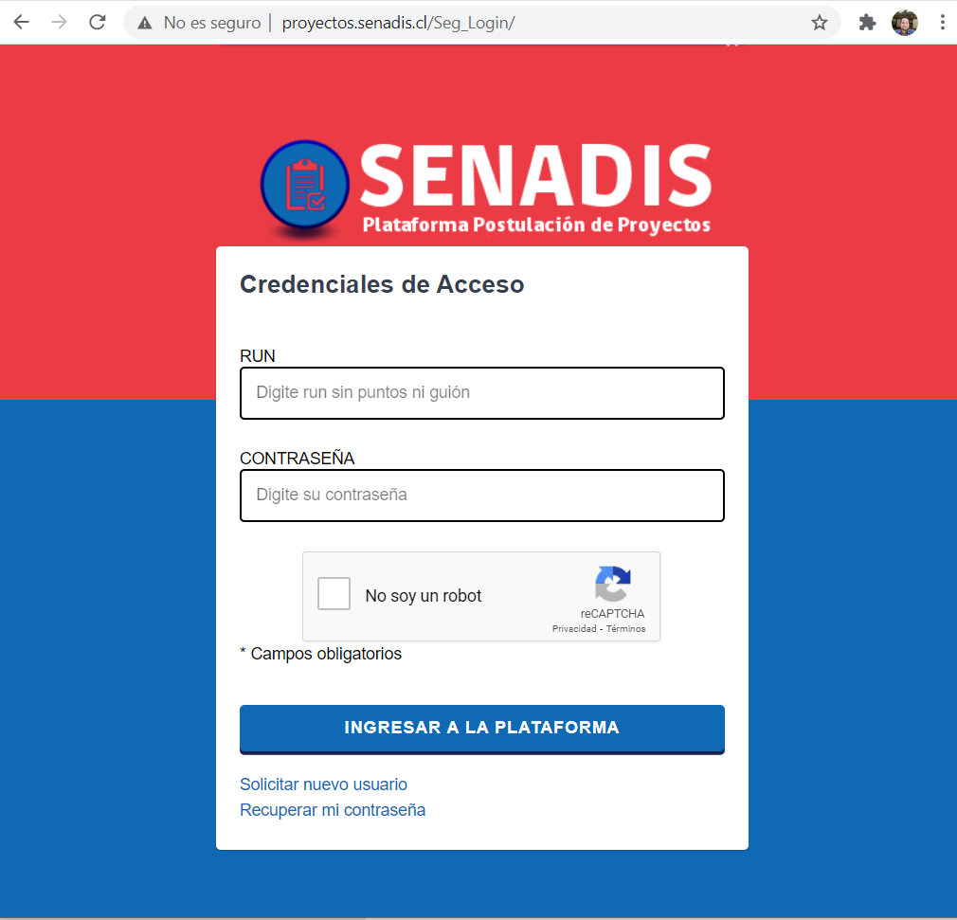
- Ingresar al apartado “MIS PROYECTOS”, donde se visualizarán los proyectos postulados por el ejecutor en la Convocatoria Pública del Programa Tránsito a la Vida Independiente, año 2019.
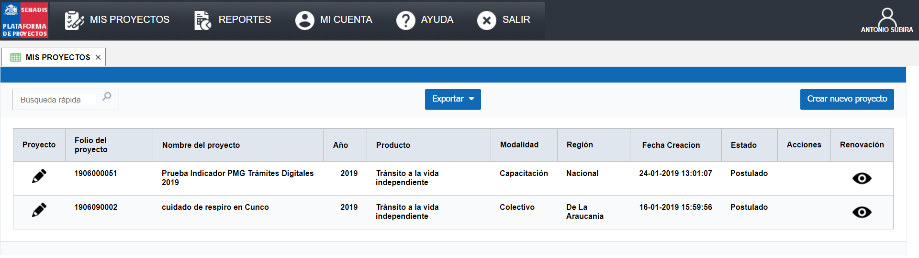
- Ingresar al ícono “Renovación” del proyecto en cuestión:
Se abrirá una nueva pestaña con el folio del proyecto que postula a renovación de recursos.
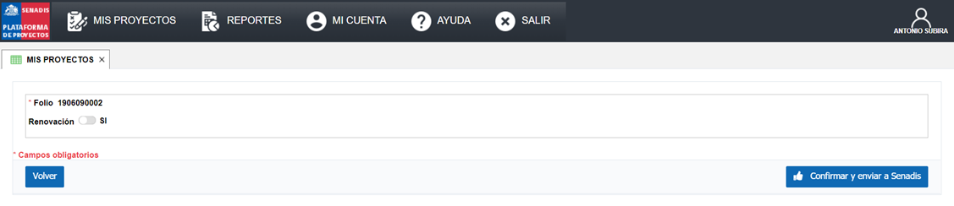
- Hacer click sobre el botón “Renovación”.
Una vez activada la renovación de recursos, inmediatamente se generará la opción de incorporar los documentos, según sea la modalidad de financiamiento. Sin importar la modalidad, será obligatorio incorporar el Anexo N°1: Formulario de Postulación.
Para la modalidad individual, el ejecutor podrá incorporar, a su vez:
- Carta de compromiso emitida por empleador o eventual empleador.
- Documento que acredite cuenta bancaria (con nombre del banco, tipo y número de cuenta).

Para las modalidades colectiva y de capacitación, el ejecutor podrá incorporar, junto con el Anexo N°1, los siguientes documentos:
- Copia simple de la cédula de identidad representante legal.
- Certificado de vigencia de la persona jurídica sin fines de lucro.
- Documentación que acredite personería, según corresponda.
- Documento que acredite cuenta bancaria (con nombre del banco, tipo y número de cuenta).
- Ingresar al ícono, al costado izquierdo del nombre de cada documento. Esto abrirá la opción de incorporar archivos que den cuenta de los documentos solicitados.
- Presionar “Seleccionar archivo” y seguir las instrucciones correspondientes.
- Una vez cargado el archivo, seleccionar el ícono “Guardar”:. Esto permitirá que el archivo quede almacenado en la plataforma.
Tras guardar el documento, la plataforma lo mostrará de la siguiente manera:

- Una vez que se hayan adjuntado todos los documentos necesarios, es necesario presionar el botón “Confirmar y enviar a Senadis”.
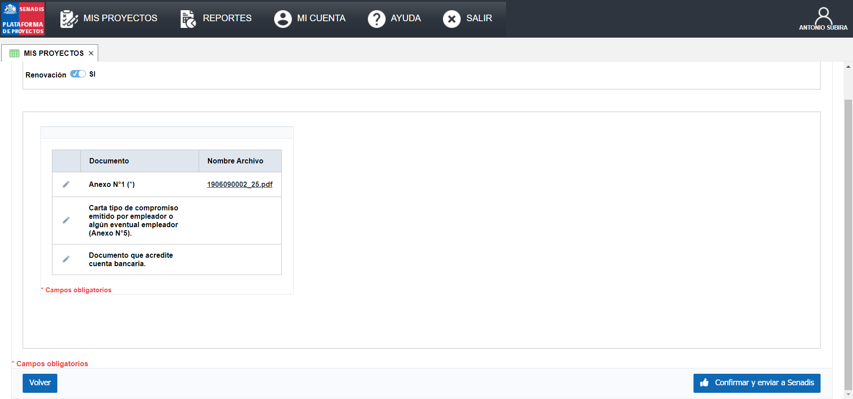
- Al presionar “Confirmar y enviar a Senadis”, el sistema consultará si el ejecutor está seguro de su respuesta y el envío de la información. En caso de ser así, presionar “Aceptar”; en caso contrario, se sugiere presionar “Cancelar” y hacer una revisión de la documentación adjunta.
Una vez enviada la información, no podrán modificarse los archivos adjuntos.
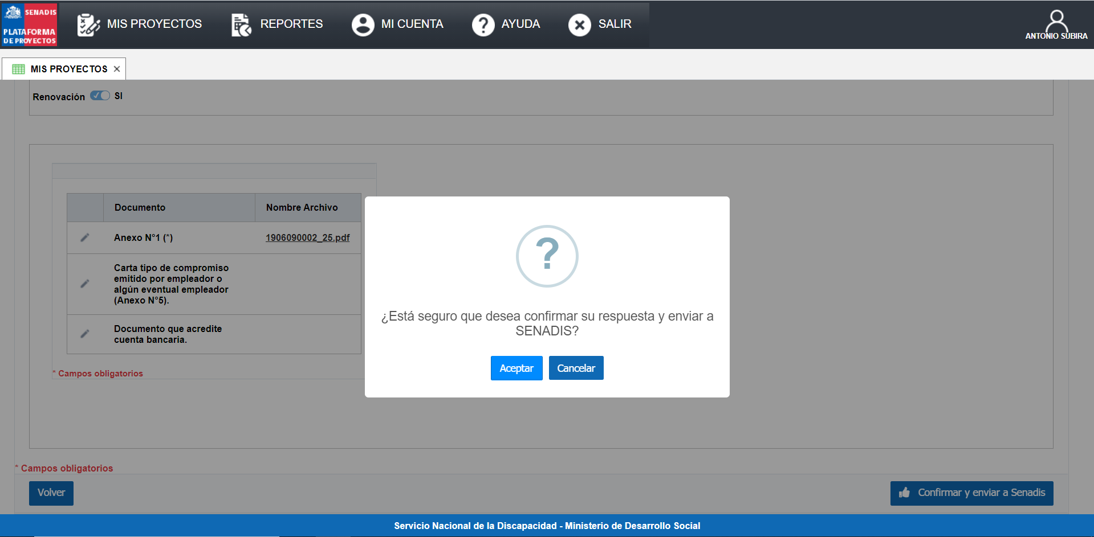
- Ya enviada la postulación, el sistema redirigirá a la página “MIS PROYECTOS”.
- Para la visualización del certificado de postulación, se debe ingresar al ícono “Renovación” del proyecto en cuestión:, donde ahora se encuentra la opción “Ver Certificado”.
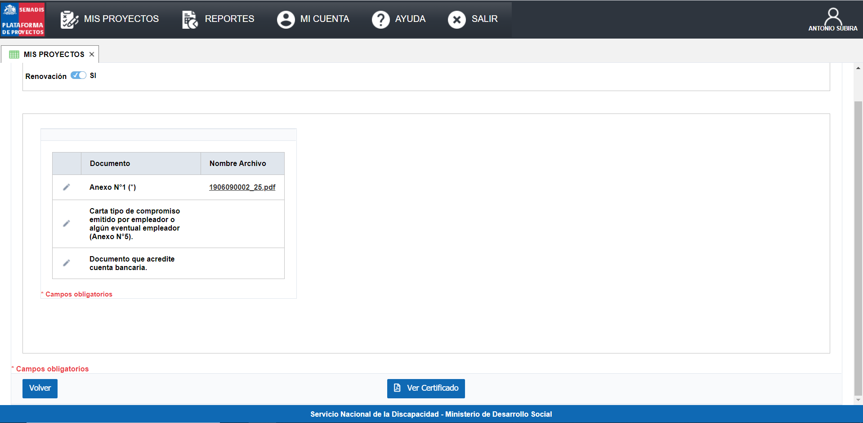
- Al presionar “Ver Certificado”, se podrá acceder a un documento que da cuenta de la renovación del proyecto adjudicado en la Convocatoria Pública del Programa Tránsito a la Vida Independiente, año 2019.
Este documento presenta información básica del proyecto postulado y confirma la recepción de los documentos adjuntos por el ejecutor. El archivo puede ser descargado o impreso.
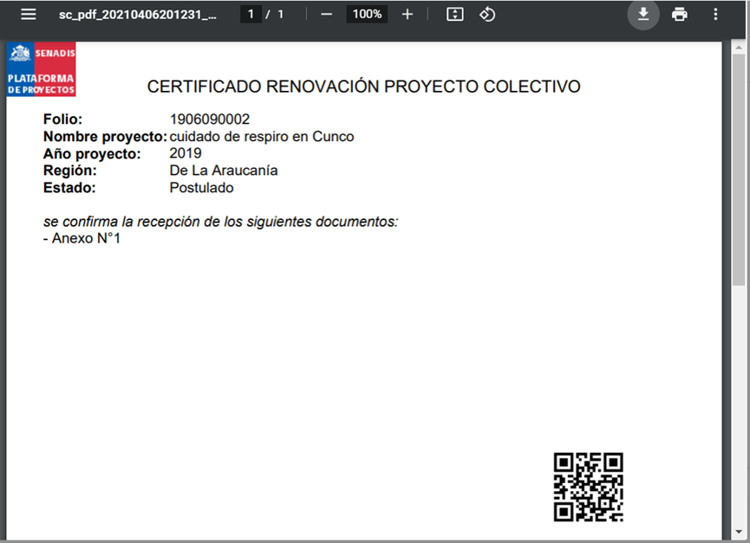
IMPORTANTE: De presentar inconvenientes con la carga de información que no se resuelvan mediante las indicaciones dispuestas en este Anexo, favor informarlos antes del jueves 22 de abril de 2021 al correo electrónico vidaindependiente@senadis.cl, indicando expresamente el folio o número de Resolución Exenta aprobatoria del convenio suscrito el año 2020, y adjuntando las capturas de pantalla que permitan verificar la problemática expuesta.

